
ESTIMAD@ AMIG@:
Le hago llegar la información solicitada: Si tiene alguna duda hágamelo saber para poder atenderle.
DR. MAURICIO ALVA MORENO (Vicerrector y Director de Control Escolar) Nextel: (01-449) 2427138 / Id: 92*12*40767
PERIODOS DE INSCRIPCIÓN.
- PARA INICIAR EN ENERO debe inscribirse ANTES DEL TERCER VIERNES DEL MES DE ENERO.
- PARA INICIAR EN JULIO debe inscribirse ANTES DEL TERCER VIERNES DEL MES DE JUNIO.
  - El horario de entrega de documentos e inscripción es: De lunes a Sábado de 10 a 13:50 hrs.
  - Vacaciones Administrativas:
    - del tercer viernes de diciembre al 2 de Enero).
    - Los asuetos que marque el calendario oficial de la federación.
  - Y los días marcados por la Ley Federal del trabajo
- http://www.dias-festivos-mexico.com.mx/mexico-2020/

LA LICENCIATURA EN
INGENIERÍA EN SISTEMAS COMPUTACIONALES

EN LA MODALIDAD A DISTANCIA (todo el curso por internet y en sus propios horarios)
CONFORME A LAS SIGUIENTES INDICACIONES

IMPARTIDA POR LA UNIVERSIDAD ABIERTA DE TLAXCALA, A. C. COMO
A CONTINUACIÓN, SE EXPLICAN LAS CONDICIONES, COSTOS Y REQUISITOS:

VALIDEZ JURÍDICA
La LICENCIATURA EN INGENIERÍA EN SISTEMAS COMPUTACIONALES está incorporada a la Secretaría de Educación Pública del Estado de Tlaxcala, México., según Acuerdo de Reconocimiento de Validez Oficial de Estudios (RVOE-INCORPORACIÓN) No. DIREESL/160804/85 de fecha 9 de diciembre del 2004.

ESTÁ REGISTRADO EN LA DIRECCIÓN GENERAL DE PROFESIONES de la Secretaría de Educación Pública Federal con la Clave: DGP521312
Es decir: Forma parte del Sistema Educativo Nacional y por lo tanto su Validez Jurídica es en toda la Nación Mexicana y en cualquier parte del Mundo de acuerdo a los tratados internacionales firmados por el Gobierno de la República Mexicana.

VALIDEZ JURÍDICA
TODA LA REPÚBLICA MEXICANA | CUALQUIER PARTE DEL MUNDO
Sistema Educativo Nacional | Tratados Internacionales firmados por el Gobierno de la República Mexicana

EXPLICACIÓN DEL SISTEMA A DISTANCIA
- El sistema de Universidad Abierta de Tlaxcala es a Distancia, es decir: Usted estudia desde cualquier parte del mundo y en sus propios horarios a través de internet.
- Es importante que no se confunda: Con nosotros sí va a estudiar y aprender lo mismo que en el sistema tradicional (presencial), la diferencia es que no tiene que ir físicamente, ni en ciertos horarios a la universidad.
- En otras palabras: Le vamos a preparar tan bien como en cualquier otra universidad que también cuente como nosotros con Reconocimiento de Validez Oficial de Estudios.
- PROCESO DEL SISTEMA:
  - El Aspirante a alumno debe solicitar su clave de autorización de Precios con PROMOCIÓN o “LA FIRALAT” (Fuerza Intelectual de la Razón Latina) al WhatsApp (00 52) 4492427138 con su servidor Dr. Mauricio Alva Moreno. Llamar al (00 52) 4492427138 para apartar su lugar con precio emagister o LA FIRALAT.
  - Ya con su clave, debe llenar su formato de Solicitud de Inscripción y hacerla llegar junto con la Documentación requerida a la Universidad Abierta de Tlaxcala, A. C.(al domicilio de la APEIU, señalado más adelante)
  - Una vez completa la Documentación, el Departamento de Recepción de Documentación, le Notifica; Más adelante en este mismo documento le proporcionamos los datos bancarios para que pueda realizar sus pagos correspondientes al precio autorizado.
  - Una vez Completa su Documentación, y pagada su Inscripción y primera mensualidad, el Departamento de Control Escolar le hace llegar las Guías Programáticas de cada materia por vía e mail (cuestionario y ejercicios).

    - Las Guías Programáticas de cada materia. Consisten en un Cuestionario y Ejercicios a contestar y ejecutar por el Alumno, mismas que serán evaluadas y calificadas por su Asesor en base a la veracidad y profundidad de investigación que demuestre el Alumno al contestarlas.
    - El alumno una vez que ha acreditado la totalidad de las Materias de su LICENCIATURA EN INGENIERÍA EN SISTEMAS COMPUTACIONALES, debe iniciar su trámite de Titulación que consiste en:
      - Prestación de Servicio Social Profesional, ante Institución Gubernamental de cualquiera de los tres niveles (Federal, Estatal o Municipal), de la comunidad donde radique.
      - Tramitación de su Certificado Total de Materias.
      - Acreditación de su Tesis Profesional para la obtención del Título de Licenciatura en INGENIERÍA EN SISTEMAS COMPUTACIONALES.
      - Presentación del Examen Profesional (Es presencial en las instalaciones de la Universidad Abierta de Tlaxcala, A. C., en la ciudad del mismo nombre en la República Mexicana. Esta es la única ocasión en que tiene la obligación de presentarse físicamente y en persona en las instalaciones de su Universidad Abierta de Tlaxcala, A. C.).
- La titulación puede ser automática por estas dos opciones:
  - PROMEDIO MÍNIMO DE 9 NUEVE, en toda la licenciatura.
  - ESTUDIAR TRES SEMESTRES EN CUALQUIERA DE LAS MAESTRÍAS DE LA UNIVERSIDAD ABIERTA DE TLAXCALA (No aplica para la Maestría en Derecho).
- También puede titularse por la vía de opción de TESIS PROFESIONAL, misma que deberá defender en su EXAMEN PROFESIONAL, que es presencial y es la única ocasión en que tendrá la obligación de presentarse físicamente en las instalaciones de su UNIVERSIDAD ABIERTA DE TLAXCALA, A. C., en el día y hora que marque la SEP.

VENTAJAS
- La Influenza AH1N1, o COVI19, marchas y secuestros no afectan el rendimiento y aprovechamiento de nuestros alumnos.
- Flexibilidad de horarios y compatibilidad de estudios con otras tareas: Respeta la organización del tiempo, propicia la vida familiar y es compatible con las obligaciones laborales.
- El estudiante organiza su periodo de estudio por sí mismo, lo cual requiere cierto grado de autodisciplina.
- Puede acceder a este tipo de educación independientemente del país donde resida o se encuentre.
- Es una Licenciatura idónea para aquellas personas que desean dedicar su vida profesional al área de la Disciplina Computacional ya sea en el Sector Público y/o Privado; Actividades Religiosas; Catedráticas; Investigadoras; Cibernéticas, Redes Sociales, Sistemas o Software; Comunicación inteligente; Analistas y creadores de Sistematización de Proceso de Producción y/o Servicios; etc.
- Al hacer sus trámites de titulación de su Licenciatura obtendrá su Certificado Total de Materias, Título Profesional y su Cédula Profesional expedida por la Dirección General de Profesiones de la Secretaría de Educación Pública Federal, exactamente igual a las demás universidades que también cuentan como nosotros con Reconocimiento de Validez Oficial de Estudios (Incorporación).
- Con su Título de LICENCIATURA EN INGENIERÍA EN SISTEMAS COMPUTACIONALES podrá continuar sus estudios de Maestría y Doctorado en su Universidad Abierta de Tlaxcala o en cualquier otra universidad dentro o fuera de la República Mexicana.
- Con su Título de LICENCIATURA EN INGENIERÍA EN SISTEMAS COMPUTACIONALES podrá continuar con sus estudios de Maestría y Doctorado en su Universidad Abierta de Tlaxcala o en cualquier otra universidad dentro o fuera de la República Mexicana.

REQUISITOS
- No olvide inscribirse en tiempo y forma.
- Contar con Lap Top con WIFI
- Contar con Software de
  - Office 2010 o más reciente.
- Le recuerdo las fechas de inscripción:
- PARA INICIAR EN ENERO debe inscribirse ANTES DEL TERCER VIERNES DEL MES DE ENERO.
- PARA INICIAR EN JULIO debe inscribirse ANTES DEL TERCER VIERNES DEL MES DE JUNIO.
  - El horario de entrega de documentos e inscripción es: De lunes a Sábado de 10 a 13:50 hrs.
  - Vacaciones Administrativas:
    - del tercer viernes de diciembre al 2 de Enero).
    - Los asuetos que marque el calendario oficial de la federación.
  - Y los días marcados por la Ley Federal del trabajo
- http://www.dias-festivos-mexico.com.mx/mexico-2020/
- DIRECCIÓN PARA LA RECEPCIÓN DE DOCUMENTACIÓN CON DERECHO A “BECA EMAGISTER o Firalat”:
  - CALLE LOS JARALES No. 210 / entre el Cardio y las Palmas /
  - CAMPESTRE la Herradura / C.P. 20100 / Aguascalientes, Aguascalientes. México
  - APEIU (Agencia Promotora de Educación Internacional Universitaria).
DR. MAURICIO CARLOS ALFONSO ALVA MORENO
  - TELÉFONOS DESDE EL INTERIOR DE LA REPÚBLICA MEXICANA:
    - (celular-móvil): 4492427138
  - TELÉFONOS DESDE EL EXTRANJERO:
    - (celular - móvil): (00 52) 4492427138
  - E MAIL: agenciaapeiu@outlook.com
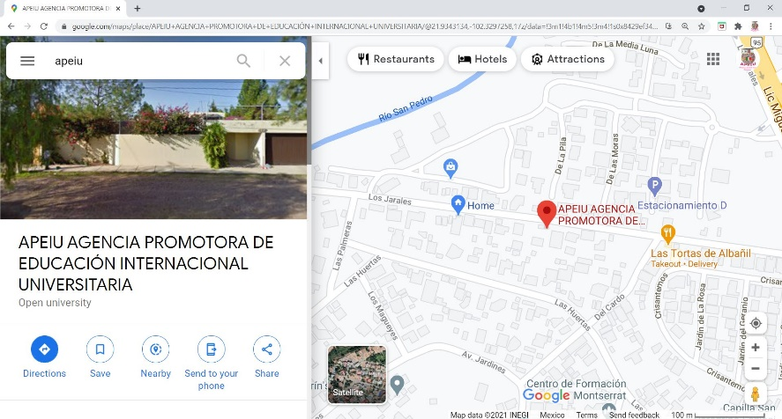
  - La documentación la puede enviar por Mensajería Certificada (DHL, ESTAFETA, MULTIPACK, UPS, MULTIPACK, etc.)
  - Cuando envíe su documentación no olvide informarme para autorizarle la BECA FIRALAT, y estar al pendiente de su documentación.
- PAGO DE INSCRIPCIÓN Y PRIMER MENSUALIDAD a través de estos datos bancarios:
  - Depósitos o Transferencias Bancarias a la
    - CUENTA PARA DEPÓSITOS BANCARIOS.
BANCO | SCOTIAN BANK INVERLAT, S. A.
NOMBRE DEL TITULAR DE LA CUENTA | MAURICIO CARLOS ALFONSO ALVA MORENO
CUENTA | 01505338913

- CLAVE PARA TRANSFERENCIAS BANCARIAS.
BANCO | SCOTIAN BANK INVERLAT, S. A.
PAÍS | Mexico
NOMBRE DEL TITULAR DE LA CUENTA | MAURICIO CARLOS ALFONSO ALVA MORENO.
CLAVE BANCARIA | 044010015053389133

PAGOS DESDE EL EXTRANJERO (EN DÓLARES AMERICANOS)
TRANSFERENCIA BANCARIA INTERNACIONAL
BANCO | PLAZA | CÓDIGO SWIFT | CUENTA
Scotian Bank Inverlat | Mexico | MBCOMXMM | 044010015053389133
TITULAR DE LA CUENTA | E MAIL: | TELÉFONO
MAURICIO CARLOS ALFONSO ALVA MORENO | agenciaapeiu@outlook.com | 52 449 2427138
INERNATIONAL DEPOSITS
COMPAÑÍAS DE TRANFERENCIA INTERNACIONAL
EMPRESA | NOMBRE COMPLETO DEL BENEFICIARIO | LOCACIÓN
Moneygram y Western Union | MAURICIO CARLOS ALFONSO ALVA MORENO | AGUASCALIENTES, MÉXICO, C.P.20100
NO OLVIDE ENVIAR FOTO LEGIBLE DEL COMPROBANTE DE PAGO POR WATS APP AL (52) 4492427138, EL NOMBRE DEBE SER COMPLETO Y EXACTAMENTE COMO ESTA ESCRITO, DE LO CONTRARIO EL PAGO NO ES COBRABLE, POR LO QUE SU PAGO NO SE APLICA

  - Promoción O “LA FIRALAT” (Consiste en un descuento Ahorro de $1,840.00 en el Primer Semestre (Promoción renovable siempre que no repruebe materias o se retrase en sus pagos); y para estar al pendiente de la recepción de sus papeles:
- Los documentos que se le solicitan son los mismos que se solicitan en cualquier otra universidad que cuente con Reconocimiento de Validez Oficial de Estudios (Incorporación). En el caso de la LICENCIATURA EN INGENIERÍA EN SISTEMAS COMPUTACIONALES es indispensable tener la su Certificado de preparatoria - bachillerato). Todos los documentos son en Original y Copia.
- ACTA DE NACIMIENTO Reciente.
- CURP Media Carta Legible / Extranjeros No. de pasaporte.
- CERTIFICADO DE PRIMARIA
- CERTIFICADO DE SECUNDARIA
- CERTIFICADO DE BACHILLERATO (Si aún no lo tiene su constancia de estar en trámite o de estar cursando el último semestre de su preparatoria sin materias reprobadas).
Si los estudios previos los realizó fuera de la República Mexicana, dichos certificados deben venir debidamente Apostillados, y si no están hechos en español deben traer su traducción al español por un perito avalado por el Consulado o Embajada Mexicana en su país

- 8 FOTOS T/CREDENCIAL OVALADAS
- 8 FOTOS T/INFANTIL
  - Tanto las Fotos T/Credencial como las T/Infantil deben ser:
    - Sin Retoque
    - A Blanco y Negro
    - Papel Mate
    - Fondo Blanco
    - Cara muy Despejada (Sin aretes, piercing, lentes ni cadena, cabello recogido, sin bigote, ni barba)
    - Ropa muy clara
    - Caballeros de Saco y Corbata (Tonos muy claros que permitan la visibilidad cuando sean selladas por las autoridades; Sin bigote o barba)
    - Las Damas con Ropa Formal y Tonos muy claros., (sin maquillaje, labial, delineador, aretes o collar)
    - Pegamento Autoadherible (Como calcomanías).
- UNA FOTO DIGITAL:
  - Debe tener cuando menos 1 Mega Pixel.
  - No todos los celulares tienen esta calidad de resolución por lo que le recomendamos utilizar una Cámara Digital para que SEP. no vaya a negar su inscripción.
  - A Colores
  - Fondo Blanco
  - Cara Despejada
  - Con una ligera sonrisa
  - Caballeros de Saco y Corbata (Tonos claros que permitan la visibilidad cuando sean selladas por las autoridades)
  - Las Damas con Ropa Formal y Tonos claros.
- 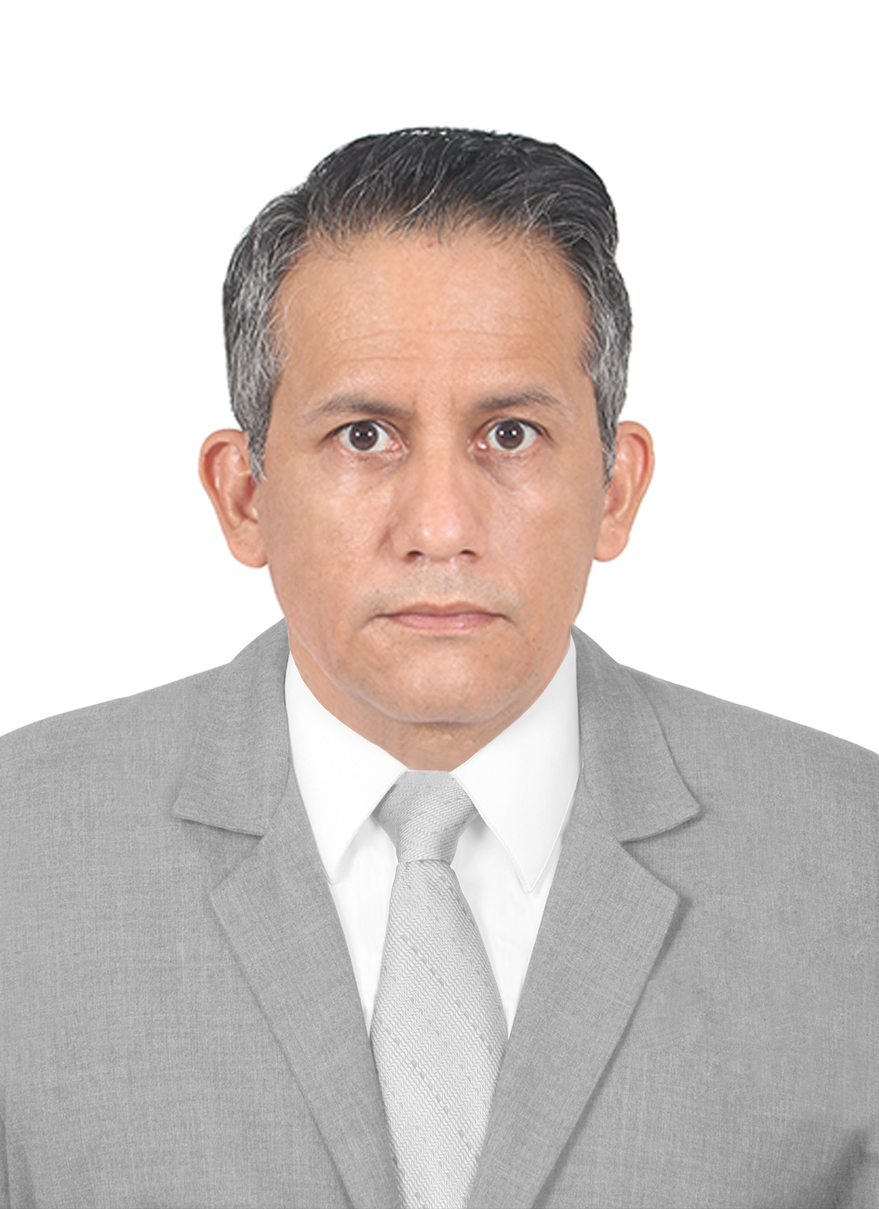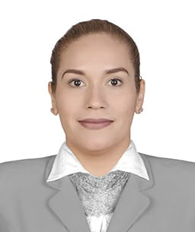

  - Debe enviarla al e mail: agenciaapeiu@olutlook.com.
    - ASUNTO: Inscripción al LA LICENCIATURA EN INGENIERÍA EN SISTEMAS COMPUTACIONALES (Promoción “LA FIRALAT” o ) / Control Escolar.
- ARCHIVO EXCEL "GENERALES DE NUEVO ALUMNO":
  - Se le Adjuntó el archivo correspondiente.
  - Este archivo se envía por e mail junto con la FOTO DIGITAL, SOLICITUD DE INSCRIPCIÓN y CURRÍCULUM VITAE; ya que es el medio electrónico para cargar sus datos para su Registro de Inscripciones ante la SEP.
- SOLICITUD DE INSCRIPCIÓN:
  - Se le Adjuntó el archivo correspondiente.
  - Este archivo se Debe Enviar de dos maneras:
    - A) Por e mail junto con la FOTO DIGITAL, SUS GENERALES DE NUEVO ALUMNO Y CURRÍCULUM VITAE.
    - B) Impreso, con foto y firmado, junto con los demás documentos.
- CURRÍCULUM VITAE:
  - Se le Adjuntó el archivo correspondiente.
  - Este archivo se Debe Enviar de dos maneras:
    - A) Por e mail junto con la FOTO DIGITAL, SUS GENERALES DE NUEVO ALUMNO Y SOLICITUD DE INSCRIPCIÓN
    - B) Impreso, con foto y firmado, junto con los demás documentos.
NOTAS:
- Todos los Documentos Originales los debe entregar ya sea personalmente o por Mensajería Certificada (DHL, ESTAFETA, MULTIPACK, UPS, etc.).
- Todos estos requisitos los exige la Secretaría de Educación Pública en original y copia simple para su Registro y Matriculación como Alumno Inscrito.
- Una vez que SEP. coteja sus documentos originales se le pueden devolver sus Títulos y/o Cédulas (si Usted así lo requiere).
- SI REALIZÓ ESTUDIOS PREVIOS EN EL EXTRANJERO:
- Si alguno de sus estudios previos como la Primaria (Elementary School), Secundaria (Middle School), Bachillerato (High School), Licenciatura (Bachelor´s Degree), y o Maestría (Master´s Degree); los realizó en el extranjero (en algún país que no sea la República Mexicana), debe enviar su documentación original debidamente Apostillada, si requiere mayor información hágamelo saber para atenderle. universidadabiertadetlaxcala@live.com.mx

- PAGO DE INSCRIPCIÓN Y PRIMER MENSUALIDAD a través de estos datos bancarios:
    - CUENTA PARA DEPÓSITOS BANCARIOS.
BANCO | SCOTIAN BANK INVERLAT, S. A.
A nombre de | MAURICIO CARLOS ALFONSO ALVA MORENO
CUENTA: | 01505338913

CLAVE de CUENTA BANCARIA PARA PAGOS, O TRANSFERENCIA BANCARIA:
BANCO BANORTE | SCOTIAN BANK INVERLAT, S. A.
PAÍS | MÉXICO
Banco Beneficiario: | MAURICIO CARLOS ALFONSO ALVA MORENO.
Clave: | 044010015053389133

PAGOS DESDE EL EXTRANJERO (EN DÓLARES AMERICANOS)
TRANSFERENCIA BANCARIA INTERNACIONAL
BANCO | PLAZA | CÓDIGO SWIFT | CUENTA
Scotian Bank Inverlat | Mexico | MBCOMXMM | 044010015053389133
TITULAR DE LA CUENTA | E MAIL: | TELÉFONO
MAURICIO CARLOS ALFONSO ALVA MORENO | agenciaapeiu@outlook.com | 52 449 2427138
INERNATIONAL DEPOSITS
COMPAÑÍAS DE TRANFERENCIA INTERNACIONAL
EMPRESA | NOMBRE COMPLETO DEL BENEFICIARIO | LOCACIÓN
Moneygram y Western Union | MAURICIO CARLOS ALFONSO ALVA MORENO | AGUASCALIENTES, MÉXICO, C.P.20100
NO OLVIDE ENVIAR FOTO LEGIBLE DEL COMPROBANTE DE PAGO POR WATS APP AL (52) 4492427138, EL NOMBRE DEBE SER COMPLETO Y EXACTAMENTE COMO ESTA ESCRITO, DE LO CONTRARIO EL PAGO NO ES COBRABLE, POR LO QUE SU PAGO NO SE APLICA

  - COSTOS DE LA LICENCIATURA EN INGENIERÍA EN SISTEMAS COMPUTACIONALES
- COSTOS:
  - INSCRIPCIÓN: 1,300.00 pesos.
  - MENSUALIDAD: 6 pagos mensuales por semestre de $1,490.00 pesos
  - TOTAL, POR SEMESTRE: $10,440.00
  - SEMESTRES: Cinco (2.5 años).
  - PROMOCIÓN “LA FIRALAT O Para recibir el beneficio de la promoción consistente En cuanto al precio de inscripción de $1.500 a $1,400.00; y al precio de las colegiaturas cuyo precio de lista es de $1,490.00 pesos, se autoriza para el primer semestre el precio de $1,200.00 pesos mexicanos. La promoción se puede refrendar semestralmente, siempre que no se reprueben materia, ni se retrase en los pagos.
  - COSTO TOTAL DEL PRIMER SEMESTRE CON DESCUENTO O PROMOCIÓN “ o “LA FIRALAT” : $8,600.00 pesos mexicanos, contra los $10,240.00 pesos que es el precio de lista. Ahorrando $10,440.00 por semestre.

RESUMEN DE LOS COSTOS DEL PRIMER SEMESTRE DE LA
“LICENCIATURA EN INGENIERÍA EN SISTEMAS COMPUTACIONALES ”. A DISTANCIA (Todo el curso por Internet, desde cualquier parte del mundo y en sus propios horarios
PARA RESIDENTES EN LA REPÚBLICA MEXICANA CON PROMOCIÓN
“LA FIRLAT”
TIPO DE PAGO | FECHAS DE PAGO SI  INICIA EN ENERO | FECHAS DE PAGO SI INICIA EN JULIO | CANTIDAD DE PAGO CON BECA FIRALAT | PAGO PRECIO LISTA
INSCRIPCIÓN | Segundo viernes de diciembre | Segundo viernes de junio | $1,400.00 MXN | $1,500.00
PAGO 1/6 | Primer lunes de enero | Primer viernes de julio | $1,200.00 | $1,490.00
PAGO 2/6 | Primer lunes de febrero | Primer viernes de agosto | $1,200.00 | $1,490.00
PAGO 3/6 | Primer lunes de marzo | Primer viernes de septiembre | $1,200.00 | $1,490.00
PAGO 4/6 | Primer lunes de abril | Primer viernes de octubre | $1,200.00 | $1,490.00
PAGO 5/6 | Primer lunes de mayo | Primer viernes de noviembre | $1,200.00 | $1,490.00
PAGO 6/6 | Primer lunes de junio | Primer viernes de diciembre | $1,200.00 MXN | $1,490.00
TOTAL, AHORRO EN EL PRIMER SEMESTRE $1,840.00.  Si el pago semestral lo hace en un solo pago al momento de su inscripción tendría un descuento adicional de $2,000.00, quedando en un pago único de $6,600.00  NOTA IMPORTANTE:  - SI ES ASPIRANTE A ALUMNO Y NO CREE CUMPLIR EN TIEMPO Y FORMA CON LA ENTREGA DE LA DOCUMENTACIÓN RESPECTIVA, POR FAVOR NO HAHA PAHO ALGUNO, TODA VEZ QUE NO HAY REEMBOLSOS.  - SIEMPRE QUE REALICE PAGOS, FAVOR DE ENVIAR AL E MAIL agenciaapeiu@outlook.com copia legible de su comprobante de pago, para poder identificar y aplicar su respectivo pago |  |  | $8,600.00  Pesos Mexicanos   | $10,440.00  Pesos  Mexicanos

MATERIAS
LICENCIATURA EN INGENIERÍA EN SISTEMAS COMPUTACIONALES

- PRIMER SEMESTRE:  - Metodología del Aprendizaje  - Ciencias de la Comunicación  - Taller de Lectura y Redacción  - Algoritmos  - Paradigmas y Lenguajes de Programación | - SEGUNDO SEMESTRE:  - Matemáticas  - Sistemas de Información  - Normatividad Jurídica  - Análisis y Diseño de Sistemas  - Estructura de Datos  - Optativa I Métodos De Investigación
- TERCER SEMESTRE:  - Compiladores  - Electrónica  - Sistemas Digitales  - Administración de Archivos  - Optativa II Metodología General  - Optativa III Inglés Básico | - CUARTO SEMESTRE:  - Administración de Centros de Computo  - Transformación y Comunicación de Datos  - Sistemas Operativos  - Arquitectura de Computadoras  - Optativa IV Inglés Intermedio  - Optativa V Inglés Avanzado
- QUINTO SEMESTRE  - Ingeniería del Software  - Base de Datos  - Inteligencia Artificial  - Redes  - Optativa VI Hojas Electrónicas  - Optativa VII Procesador De Textos | - SEXTO SEMESTRE  - Utilerías y Manejadores  - Seguridad de la Información  - Programación  - Graficación  - Optativa VIII Editores  - Optativa IX Internet

- En su Universidad Abierta de Tlaxcala se le prepara para adquirir el Título Profesional y la Cédula Profesional de Licenciatura en “INGENIERÍA EN SISTEMAS COMPUTACIONALES” expedida por la Dirección General de Profesiones de la Secretaría de Educación Pública de la República Mexicana, exactamente igual a todas las Universidades que también cuentan con Reconocimiento de Validez Oficial de Estudios (Incorporación). En el caso de los extranjeros, no se les extiende Cédula Profesional, por tratarse de un documento para uso exclusivo en la República Mexicana, de acuerdo a la Ley de Educación, Tratados Internacionales, Ley Migratoria, Ley Federal del Trabajo y demás normatividad aplicable a la materia; en su lugar SÍ SE LE EXPIDE SU TÍTULO PROFESIONAL debidamente Apostillado para que pueda realizar los trámites de Revalidación de Estudios hechos en el Extranjero. Si desea mayor explicación puede consultar al Consulado o Embajada Mexicana domiciliada en su País; o a la Autoridad Educativa del país donde reside.
SI TIENE ALGUNA OTRA DUDA HÁGAMELO SABER PARA PODER ATENDERLE.
DR. MAURICIO ALVA MORENO.
Presidente de la APEIU.
Vicerrector y Secretario General de Universidad Abierta de Tlaxcala, A. C.
universidadabiertadetlaxcala@live.com.mx
Nextel: (01-449) 2427138 / Id: 92*12*40767

